Tarea 16 – Pilas, Colas, Arboles

“Escribe un pequeño texto indicando en que casos "teóricos" utilizarías las distintas estructuras: pilas, colas o árboles. Pueden ser casos de informática aplicada o de la vida real. Por ejemplo: para atender la caja de un supermercado se utiliza la estuctura "cola" ya que el primero en ponerse en la misma, será el primero en ser atendido. Investiguen y escriban al menos tres casos de cada estructura.”

CASO 1 COLAS:
En el ejemplo esta la fila del supermercado. Pero una fila tambien puede darse en un array, donde se ingresan distintas variables dentro de una variable contenedora, mediante el metodo push, se logra insetar un valor, al final de la cola.

Ejemplo:

var lista = [“primero”, “segundo”, “tercero”];

Si quisiera meter un cuarto valor, el cual se almacenaria al final de la cola mediante el metodo push quedaria asi:

lista.push(“cuarto”);

para chequearlo, luego se puede utilizar el comando

console.log(lista);

CASO 2 COLAS:
En la vida real una cola tambien se da cuando esperamos a que nos atiendan, cuando vamos a realizar un tramite, o al medico, etc.
Donde , para ser atendidos, toman tus datos, y te ponen en una lista de espera (tambien podria ser una cola de espera).
Cabe mencionar, que el primer paciente que ingresa, es el primer paciente en irse, por lo que podemos definir que la estructura es de tipo FIFO (first in first out), o el primero en llegar es el primero en salir.

CASO 3 COLAS:
Una cola tambien se da en una lista de reproduccion, donde el primer video que se reproduce, es el primero que aparece en la lista, o en el caso de que la lista pueda modificarse en base a los videos que el usuario tilda, el primer video en reproducirse, seria el primer video que el usuario marco para añadir a la lista de reproduccion.

CASO 1 PILAS:
Una caso de pilas se da cuando vamos al mc donalds a comer. En el momento en que terminamos de comer, y vienen a retirar la bandeja, el empleado de Mc Donalds, coloca esa bandeja, encima del resto (de la pila, o apilacion de bandejas). Siendo esta la ultima bandeja que toma el empleado, pero que cuando la coloca sobre el resto, pasa a ser la primera de la pila.
Aunque para este ejemplo, hubiera sido mejor, una pila de platos en un restoran, cuando el mozo los apila uno encima de otro, el bachero, de esa pila, toma el ultimo que el mozo coloco, siendo ahora, el primero que sale de la pila.

CASO 2 PILAS:
Una pila en informatica, puede darse, por ejemplo en una base de datos, cuando se ingresa la informacion, se apila en tablas y columnas, cada columna tiene una posicion dentro de una tabla, y cada tabla a su vez, tiene una posicion, siendo que de esta forma se muestren de forma apilada.

CASO 3 PILAS:
Una caso de pilas tambien puede darse en una oficina, cuando se aplian carpetas que no fueron revisadas, entonces el empleado tiene que ir revisando una por una, comenzando por la ultima que puso sobre el moton.

CASO 1 ARBOL :
Un caso donde se da un arbol, en la vida real, es en un circuito de tuberias o electrico.
Cuando tenemos una cadena de tubos (pvc), y queremos hacer una salida extra, por ejemplo para conectar a una casa lindera a la nuestra, debemos desprender otra rama, saliente de los tubos que ya estaban conectados. Ejemplo:

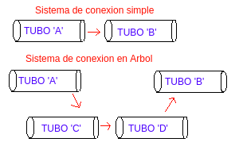

CASO 2 ARBOL:

Otro ejemplo de un arbol, en la vida real es en un arbol genealogico.
Comenzando o, desde el familiar mas lejano hasta el ultimo, o viceversa.

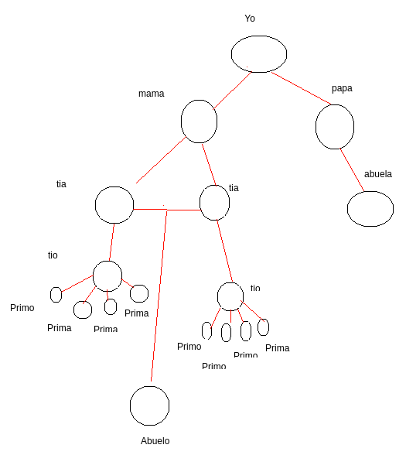

CASO 3 ARBOL:

En Informatica, se da el caso de un arbol, cuando hablamos de versiones y Variantes. Cuando sale una version de un programa, ejemplo la 1, l.
A medida que pasa el tiempo y van saliendo nuevas actualizaciones, se van desprendiendo en forma de arbol las variantes de la misma version, hasta llegar a la version proxima.

